Инструкция к API ЛККК

Оглавление
Вложения 1
1. Предоставление доступа к API для корпоративных клиентов 2
2. Зона API в ЛККК (стенд API) 10
3. Отключение доступа к API 15
4. Активация спец.условий сервиса API 16

Вложения
- Спецификация протокола API для корпоративных клиентов Газпромнефть-Региональные продажи (API ЛККК)
- Сводная таблица методов API ЛККК с комментариями

Предоставление доступа к API для корпоративных клиентов
- Коммуникация с клиентом, в ходе которой менеджер выявляет такие потребности, которые могут быть удовлетворены с помощью сервиса API и его методов.
- Менеджер сообщает, где можно ознакомиться с документацией API:

Сайт | Личный кабинет (ЛККК)
В разделе «Сервисы» –> «API» размещены шаблон договора API и таблица с тарифами.  Api - ОПТИ24  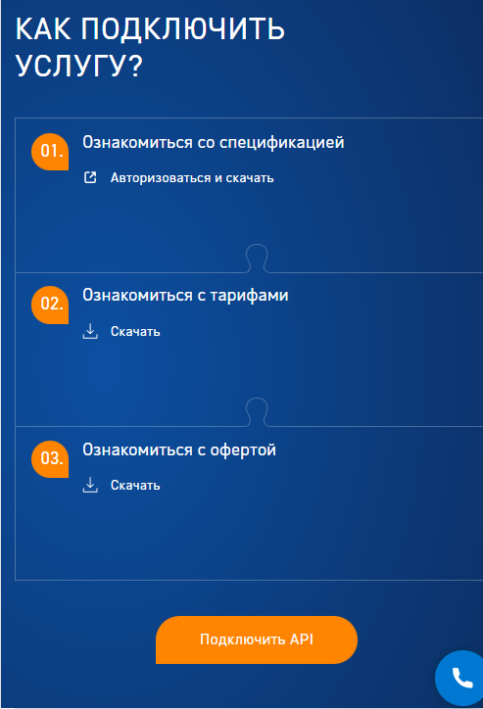 | В разделе «Главная» размещены спецификация (в ней указаны методы запросов), шаблон договора API и таблица с тарифами.  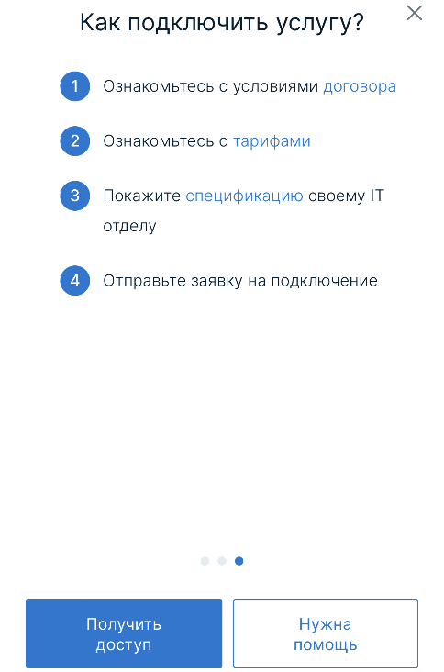
- Менеджер проверяет наличие обязательного условия для подключения к сервису API: клиент должен иметь действующий договор на ГСМ.
- Клиент в ЛК оставляет заявку на подключение, нажав на кнопку «Получить доступ».
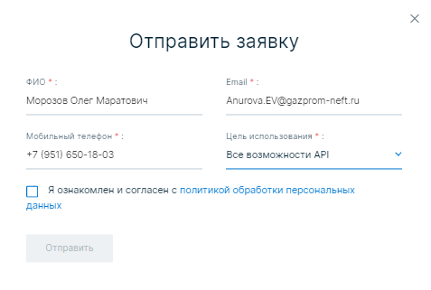
- В ответ на электронную почту клиента приходит уведомление с ключом и ссылками для подключения к демо-стенду - среде для демонстрации и тестирования функционала API.
Демо-стенд API
- предоставляется сразу после обращения клиента,
- общий для всех пользователей,
- для входа используется одна учетная запись для всех,
- содержит неполный (ограниченный) набор методов,
- изолирован от всех систем,
- запросы не тарифицируются,
- на запросы всегда возвращается один из двух ответов: запрос верен или ошибка.
ВАЖНО: электронный адрес, с которого приходит уведомление, не настроен на прием входящих писем, при появлении вопросов клиенту следует писать на support@example.com.
Пример уведомления:
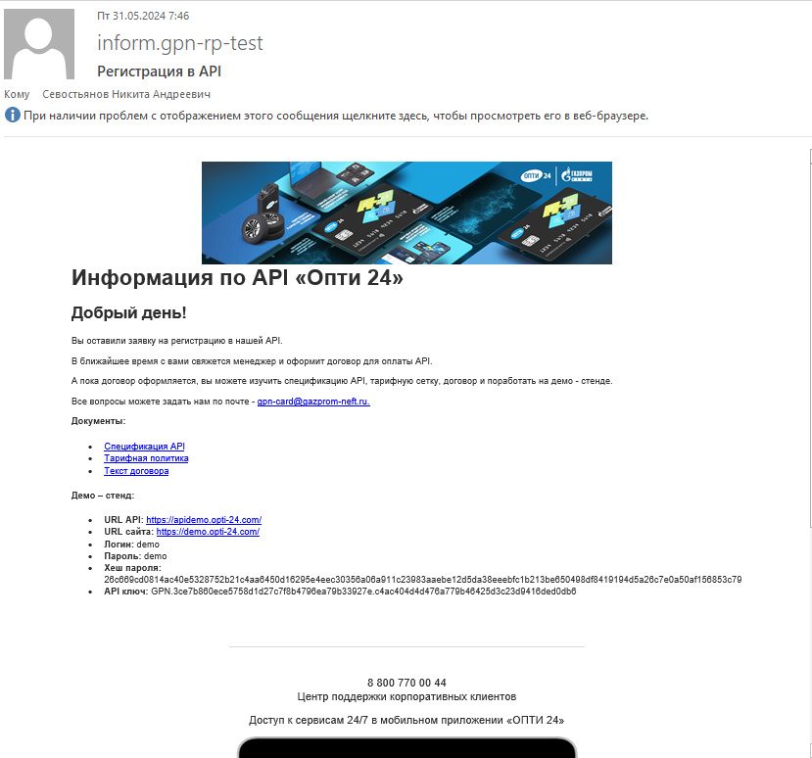

- На электронную почту менеджера по договору приходит уведомление о новой заявке.
Пример уведомления:
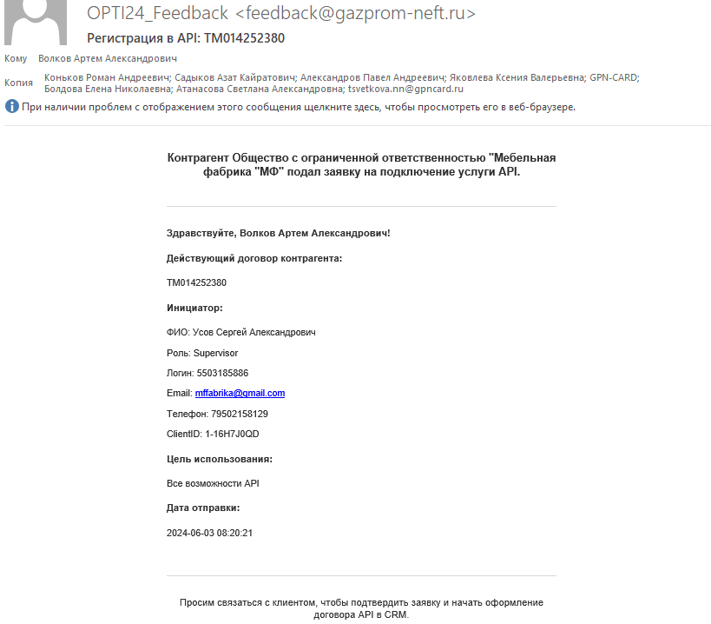
- Менеджер запрашивает у клиента информацию о контактном лице для внесения в карточку договора API (ФИО, предпочтительный логин, электронная почта, номер телефона), выбранный тариф и создает договор в CRM.
В договоре API:
- обязательно проставляет галку «Автоматическая пролонгация»,
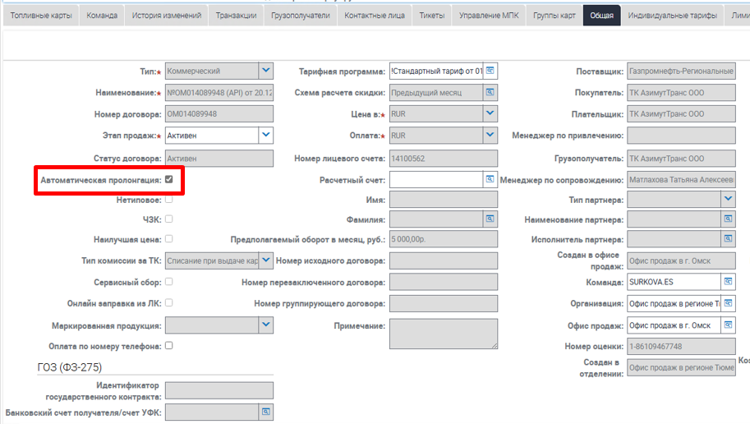
- заполняет поле Договор на доп.услугу - «Договор API»,
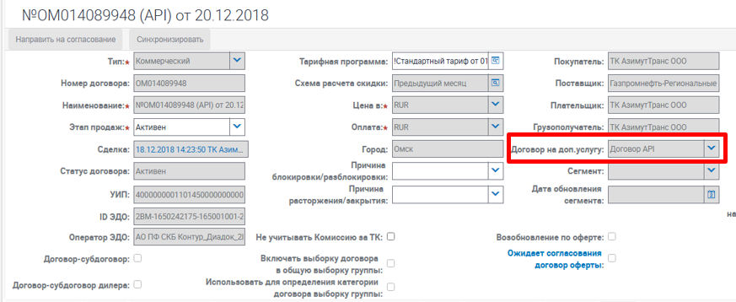
- контактное лицо (с ролью «Администратор» или «Чтение») должно содержать в себе признак «Доступ API» и должно быть добавлено в оба договора (ГСМ, API).
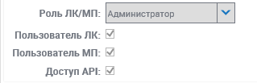
Признак «Доступ API»
устанавливается для того, чтобы контактному лицу можно было получить доступ к интерфейсу API (т.е. сгенерить токен).
При наличии токена пользователь может использовать функционал API, т.е. отправлять запросы.

В чем отличие ролей «Администратор» и «Чтение» для API?
Администратор | Чтение
- имеют доступ к функционалу API (при наличии токена)
- имеет доступ в зону API в ЛККК (описана в п.3 Зона API в ЛККК) | - не имеет доступа в зону API в ЛККК

- Менеджер на портале ЕСО заполняет заявку на подключение API клиенту. Подключение API
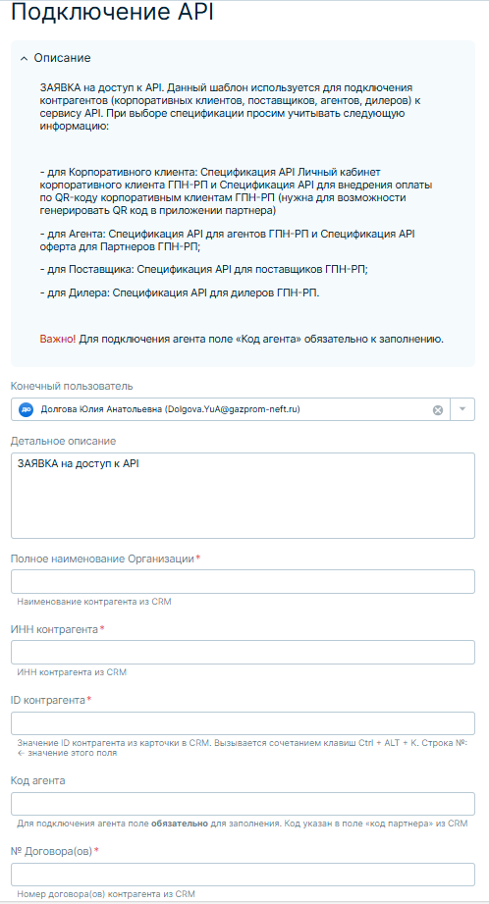

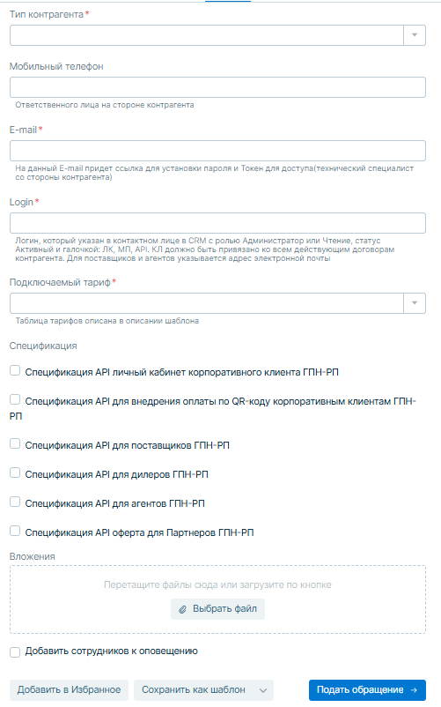

- В течении 16 часов техподдержка предоставляет доступ к API и направляет клиенту уведомление. Во вложении уведомления запароленный архив с данными для подключения.
Пример уведомления:
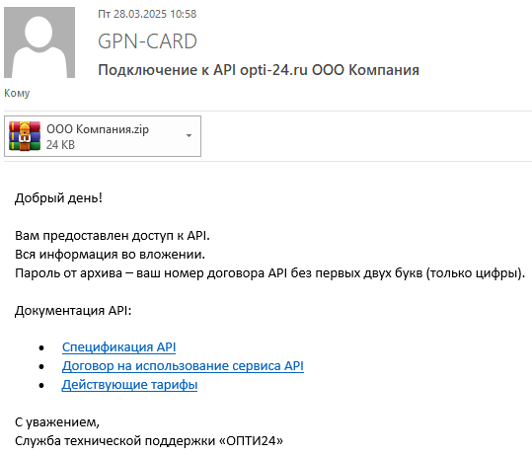

Зона API в ЛККК (стенд API)
Одновременно с получением доступа к сервису API у клиента появляется доступ к зоне API в ЛККК (стенд API).
ВАЖНО: зона API в ЛККК доступна только для пользователей с ролью «Администратор».
Переход в зону осуществляется из поля «API сервис» в ЛККК по кнопке «Перейти к управлению API».
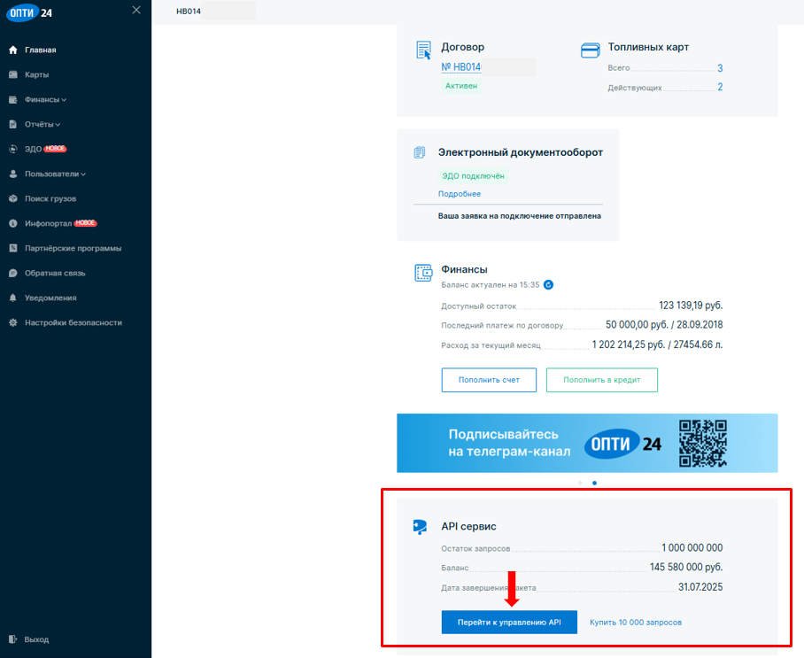
В поле «API сервис» отражается информация об остатке запросов, балансе и дате завершения пакета.
При нажатии на кнопку «Перейти к управлению API» клиент попадает на Панель управления API (она же раздел «Главная») и может переключаться между разделами зоны API.
Ниже описание каждого раздела.

1) Раздел «Главная» = Панель управления API содержит:
- баланс (остаток денежных средств) с возможностью заказать счет на оплату по кнопке «Пополнить баланс»,
- текущий подключенный тариф, а также переход к управлению тарифами по кнопке «Подробнее о тарифах» (при её нажатии откроется раздел «Тарифы»),
- остаток запросов по подключенному тарифу, а также подключение доп. пакета запросов по кнопке «+ 10 000 запросов» - дополнительный тариф «Over» (доступно для всех тарифов «Base» и «Advanced»),
- статистика вызова методов за 1 неделю/1 месяц/3 месяца в виде диаграммы.
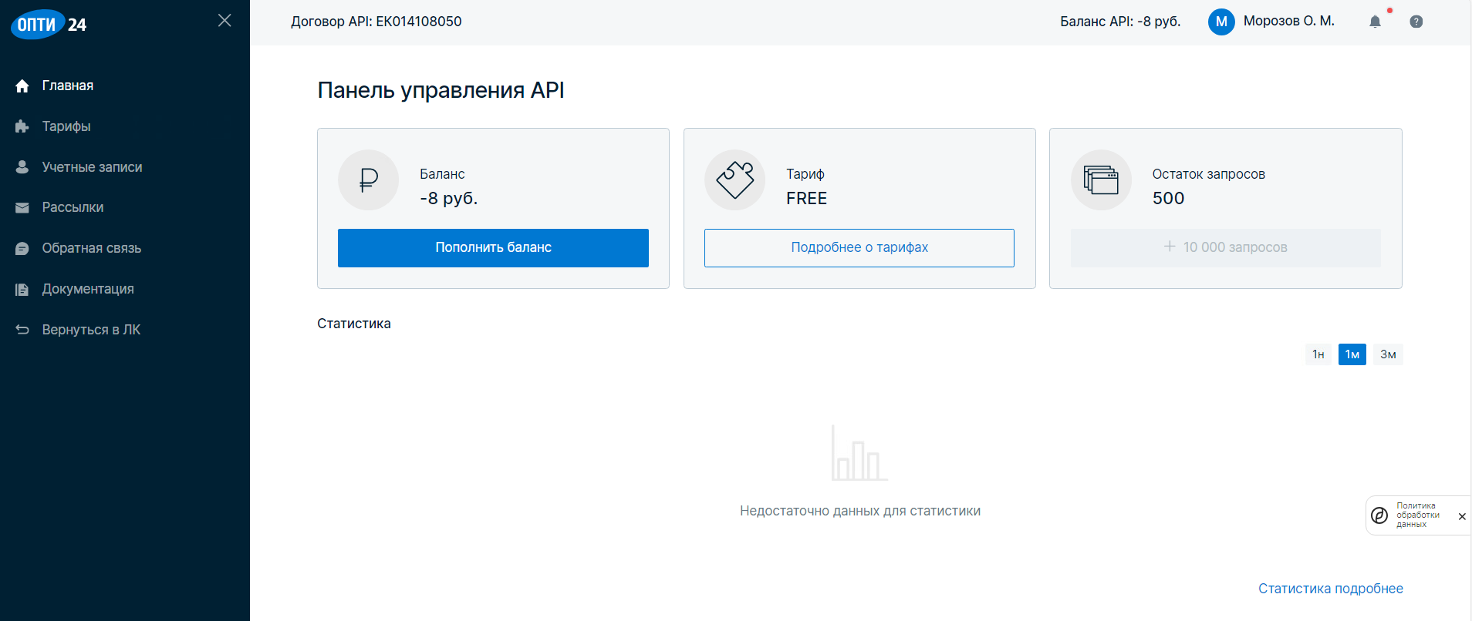
2) Раздел «Тарифы»:
в нем контрагент имеет возможность управлять подключением тарифов API.
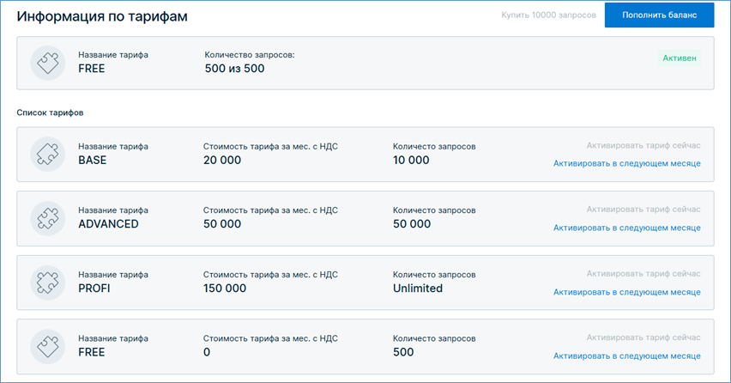
В зависимости от выбранного тарифа клиент проводит оплату. Тарификация производится по количеству запросов: 1 запрос – это вызов 1 метода.
Если клиент не произвел оплату до конца текущего месяца, ему подключается бесплатный пакет на 500 запросов.
Если клиент произвел оплату в середине месяца, пакет запросов необходимо подключить через специалиста по сопровождению клиента (специалист направляет обращение на подключение через портал ЕСО) либо самостоятельно в разделе «Тарифы».

3) Раздел «Учетные записи»:
в данном разделе можно управлять учетными записями API.
В нем отображаются только те УЗ контрагента, у которых имеется токен API (имеющие возможность выполнять отправку запросов к системе через API).
ВАЖНО: токен API может быть только у пользователей с ролями «Администратор» или «Чтение».
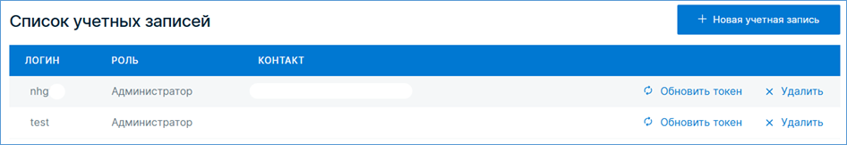
По кнопке «Обновить токен» Администратор для выбранной УЗ генерирует новый токен API. Новый токен доступен для просмотра и копирования в буфер обмена.
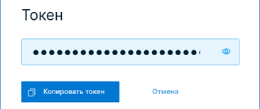
По кнопке «Удалить» Администратор удаляет УЗ из списка – (удаляет токен) – у пользователя исчезает возможность направлять запросы к API, но сама учетная запись у контрагента остается (пропадает доступ только к интерфейсу API).
По кнопке «+ Новая учетная запись» Администратор выдает доступ к интерфейсу API для существующей УЗ контрагента:
- для УЗ с ролью «Администратор»: УЗ должна быть предварительно создана в CRM менеджером и закреплена за договорами. Далее в разделе «Учетные записи» по кнопке «+ Новая учетная запись» предварительно созданная УЗ менеджером будет отображена в списке для выбора.
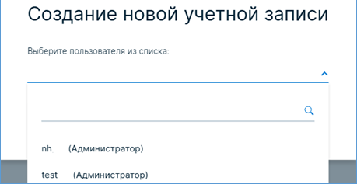
При выборе УЗ по кнопке «Создать» для УЗ генерируется токен API, и открывается возможность использования интерфейса API.
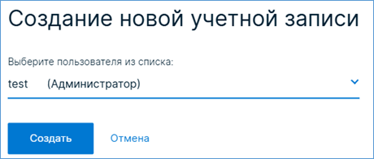
УЗ появляется в списке учетных записей.
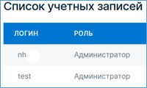
- для УЗ с ролью «Чтение»: процесс аналогичен вышеописанному за исключением того, что предварительное создание и закрепление УЗ с ролью «Чтение» за договорами доступно администратору в ЛККК.
4) Раздел «Рассылки»:
в нем имеется можно добавить e-mail адреса, на которые будет осуществляться информационная рассылка с П/Я поддержки о различных работах и оповещениях (например, о выходе новой версии спецификации).
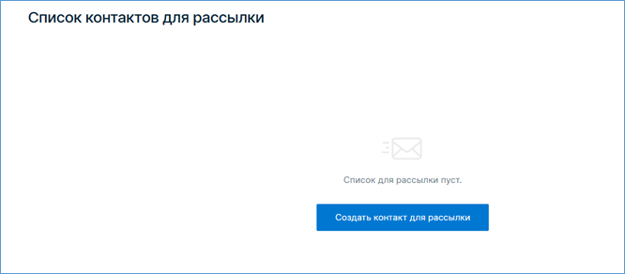
5) Раздел «Обратная связь»:
предоставляет возможность пользователю сформировать обращение в поддержку.
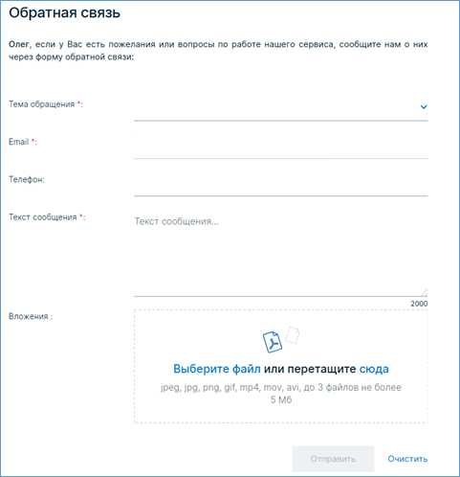

6) Раздел «Документация»:
содержит форму для скачивания спецификации API с историей версионности и описанием изменений в каждой новой версии.
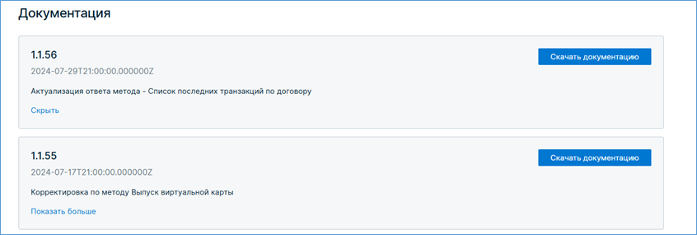
7) «Вернуться в ЛК»:
возвращает обратно в интерфейс личного кабинета корпоративного клиента.

- Отключение доступа к API
Для отключения доступа к интерфейсу API (блокировки токена) на портале ЕСО есть шаблон - ШЗНО Блокировка доступа к интерфейсу API ОПТИ24 для контрагента/учетной записи
Заблокировать доступ можно для всего клиента или для конкретной УЗ (УЗ можно посмотреть в контактных лицах в CRM).
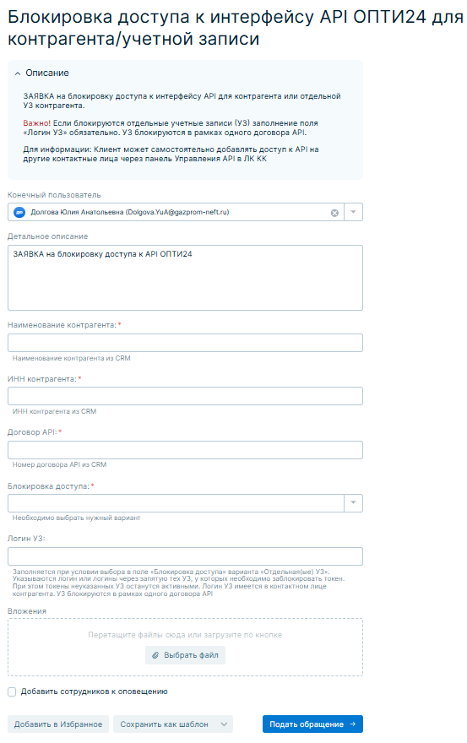

- Активация спец.условий сервиса API
Если для клиента согласованы особые условия предоставления сервиса API (например, снятие ограничений по количеству запросов), то для активации этих условий необходимо сделать следующее:
- Направить на согласование в КЦ Служебную записку о предоставлении клиенту услуги API без оплаты и ограничения по количеству запросов, получить согласование по электронной почте.
- Направить обращение в свободной форме через ЕСО в разделе ОПТИ24 с просьбой установить для договора API данные условия тарификации. Можно сразу указать срок действия особых условий. К обращению приложить согласование КЦ.
- В течение 16 часов техподдержка подключает клиенту указанные в обращении условия.
Дальнейшее предоставление услуги на указанных условиях будет в непрерывном режиме реализовано силами поддержки.
Участие менеджера потребуется только в случае, если нужно отключить спец.тариф и вернуть стандартную тарификацию – также через обращение в ЕСО.

